Приложение № 3
Схема 16

Схема размещения мест (площадок) накопления ТКО
на территории МО Волосовское городское поселение
(юридических и физических лиц, индивидуальных предпринимателей)
г. Волосово, ул. Красноармейская, д. 12А (на территории МАУ ВСОК «Олимп»)
Муниципальное автономное учреждение водноспортивный комплекс «Олимп»
(59.44672, 29.49059)

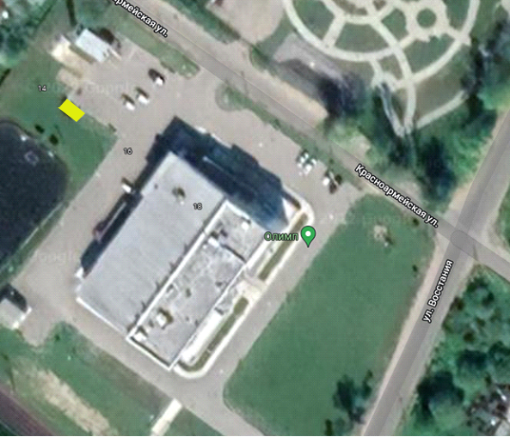

- испрашиваемый земельный участок

